Сценарий урока математики

Класс: 1 «В»

Система учебников: УМК «Школа 2100»

Автор учебника: Петерсон Л.Г.

Учитель: Филина Наталья Николаевна

ГБОУ гимназия №1274

Тема урока: «Число и цифра 7»

Тип урока: урок «открытия» нового знания

Цели урока: познакомить с числом и цифрой 7; изучить состав числа 7; упражнять в написании этой цифры; развивать речь, внимание, память, мышление; совершенствовать вычислительные навыки; формирование УУД.

Основные этапы урока:
1.Актуализация знаний.
2.Постановка учебной проблемы.
Открытие нового знания.
3.Применение нового знания.
4.Итог урока. Рефлексия.

УУД, формируемые на уроке:
- Познавательные:
Общеучебные:
- Анализировать задачи, решать задачи на нахождение части и целого, используя знаково-символические средства.

Логические:
- Выдвигать гипотезы и их обоснование.
- Осуществлять сравнение чисел.
- Устанавливать закономерности.

- Личностные:
- Развивать учебно-познавательного интереса к способам решения учебной задачи.
- Формировать внутреннюю позицию школьника, адекватные суждения о причинах своих успехов и неуспехов, связывая их с усилием, трудолюбием.
- Осознавать необходимость самосовершенствования.

3.Регулятивные:

- Планировать свои действия в соответствии с поставленной учебной задачей.
- Учитывать установленные правила планирования и контроля способа решения.
- Осуществлять итоговый и пошаговый контроль.
- Оценивать правильность выполнения действия.
- Выполнять учебные действия в громкоречевой, умственной форме и с использованием ИКТ.

- Коммуникативные:
- Использовать речевые средства для решения различных коммуникативных задач.
- Формулировать собственную позицию и мнение.
- Договариваться и приходить к общему решению в совместной деятельности.
- Контролировать действия партнера.

Формы учебного сотрудничества: фронтальная, парная, индивидуальная.

Оборудование: учебник, плазменная панель в качестве проектора, демонстрационный материал «Состав числа», образец написания цифры 7, смайлики для рефлексии.

Ход урока

Этап урока | Деятельность учителя | Деятельность ученика | Основной акцент на этапе урока. Формирование УУД
I. Организационный момент | Прозвенел звонок и смолк.  Начинается урок.  Очень тихо все садитесь  И работать не ленитесь.
II. Актуализация знаний | Устные упражнения.  - Сложить 5 и 1  - Уменьшите 5 на 2  - 5 плюс3  - 9 минус 4  - Увеличить 3 на 1  - К 5 прибавить 2  - Из 7 вычесть 5  - Найти сумму чисел 4 и 5  - Найти разность чисел 4 и 3  На экране появляется запись:  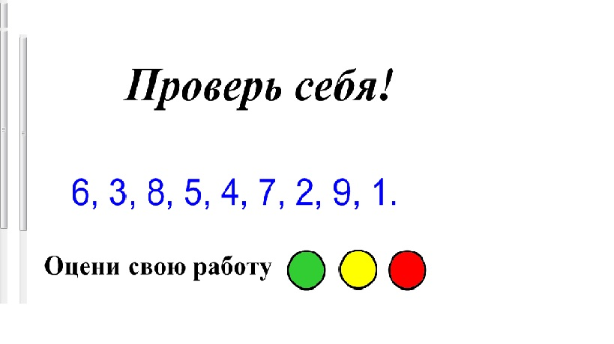  Посмотрите на экран, проверьте и оцените работу своего соседа. Взаимопроверка.  Посмотрите внимательно на числа и скажите, какие вопросы можете задать к этим числам? | Учащиеся проверяют и оценивают работу. Работа в парах.  Расположить числа в порядке возрастания, убывания, назвать соседей чисел, составить примеры. | Регулятивные УУД  Коммуникативные УУД
III. Постановка цели урока | Отгадайте загадки:  - Братьев этих ровно семь.  Вам они известны всем.  Каждую неделю кругом  Ходят друг за другом.  Попрощается последний-  Появляется передний.  - Нас отара, семь баранов,  Защищает от буранов.  - Приказало солнце: «Стой, семицветный мост крутой!»  – Что общего в этих загадках?  – Определите тему урока.  – Давайте составим план, что будем делать на уроке.  – Прочитайте ещё раз план.  – В конце урока посмотрим, успели ли мы всё выполнить. | Дни недели.  Шуба  Радуга.  В них встречается число 7.  Тема урока: «Число и цифра 7»  План:  - Писать цифру 7  - Работать с числовым отрезком  - Учить состав числа 7  - Повторить равенства и неравенства  - Решать примеры | Познавательные УУД  Регулятивные УУД  - Формирование умения высказывать своё предположение на основе работы с учебником  - Формирование умения прогнозировать предстоящую работу (составлять план)
Физ. минутка
 | – Назовите дни недели по порядку  – Кто знает цвета радуги?  – А ещё число 7 встречается в сказках. Кто знает такие сказки?  Слайды на экране. Изображения из этих сказок.  – И это не случайно. Оказывается, в древности семёрка была окружена большим почётом. Наверное, поэтому существует много пословиц, в которых употребляется это число.  --Кто знает такие пословицы?  – А как можно получить число 7?  – Назовите соседей этого числа. | Ответы учащихся.  «Волк и семеро козлят»  «Цветик- семицветик»  «Сказка о мёртвой царевне и семи богатырях»  «Белоснежка и семь гномов»  Семеро одного не ждут.  Семь раз отмерь- один раз отрежь.  Семь бед- один ответ. | Личностные УУД
V. Закрепление. Работа по учебнику с.2  Планирование деятельности при выполнении задания. | – Внимательно посмотрите задание сверху на с.2 и скажите, какие вопросы можно к нему задать?  Написание цифры 7  На что похожа цифра 7? | – На каком месте в натуральном ряду чисел стоит число 7?  – На сколько число 7 больше, чем число 6?  – На сколько 7 меньше, чем последующее число?  – Как можно получить число 7?  – Вот семёрка- кочерга,  У неё одна нога.  – Семь- точно острая коса.  Коси, коса, пока остра. | Познавательные УУД  - Формирование умения извлекать информацию из схем, иллюстраций, текста.  - Формирование умения классифицировать по признакам.  - Формирование умения ориентироваться на развороте учебника
Упражнение для развития навыков письма | – Начинаем писать левее и чуть ниже верхней границы клетки, ведём плавную линию в правый верхний угол клетки. Далее ведём наклонную линию до центра нижней границы клетки, остановка. Посередине наклонной линии пишем горизонтальную палочку.  -Оцените свою работу. | Повторение правил посадки при письме.  Выполнение задания в учебнике:  – Письмо в воздухе  – Письмо по образцу в учебнике
 | Состав числа 7  (№1, с.2)  – Внимательно посмотрите задание и скажите, как нужно выполнить его?  Учащиеся по очереди работают у компьютера с заданием: «Засели домики»  Самопроверка с экрана.  Решение примеров при помощи числовых отрезков(№2 с.2)  - Что нужно сделать в №2?  - Где на числовом отрезке стоит красная точка?  - Откуда начинаем движение?  - В какую сторону проводим стрелку и на сколько единиц?  - В какую точку попали?  - Как будем действовать дальше?  - Какой результат получили?  - Запишите полученный результат.  (Аналогично выполняется другое задание)  - Проверка с экрана. | Назовите целое (7)  Назовите части (6, 1)  – Нарисовать стрелки и найти ответ.  – Прочитать числовое выражение. | Работа с учебником.  Познавательные УУД
 | Последовательность числового ряда от 1 до 7(№6 с.2)  - Попрыгаем вместе с гномом по пенькам. Укажите дорогу гному. Расставьте правильно стрелки. Поможем гному развесить фонарики. | Учащиеся выполняют задание в учебнике
Физ. минутка |  |  | Аудиозапись звучит при проведении физминутки.
VI. Повторение пройденного | 1. Сравнение чисел (№3 с.2)  - Как будем выполнять это задание?  - На сколько фигур больше?  - На сколько фигур меньше?  Взаимосвязь между целым и частями (№4 с.2)  - Взаимопроверка с экрана.  2. Решение примеров  (№5 с.3)  - Что нужно сделать в этом задании?  - Как связаны между собой примеры каждого столбика?  Самопроверка с экрана. | Сравнивать предметы в 1 и 2 мешках.  Самостоятельная работа  Это круговые примеры. Ответ каждого из них совпадает с первым числом в записи следующего примера. | Регулятивные УУД  Познавательные УУД
VII. Итог урока. Рефлексия. | – Давайте посмотрим на наш план урока. Всё ли мы успели сделать?  – Что нового узнали?  – Всё ли получилось?  – Что показалось самым интересным?  – А что было сложным?  – Кто хочет высказаться?  – Проведите самооценку. | Ответы учащихся.  Самооценка с помощью смайликов. | Регулятивные УУД  Личностные УУД  - Формирование умения высказывать своё отношение к происходящему  - Формируем мотивации к обучению и целенаправленной познавательной деятельности  - Формируем умение оценивать себя в соответствии с определённой ситуацией.

